Guía n°33 “Letra N”

Mi nombre es: ___________________________________________________ Fecha: lunes 12 de mayo 2025
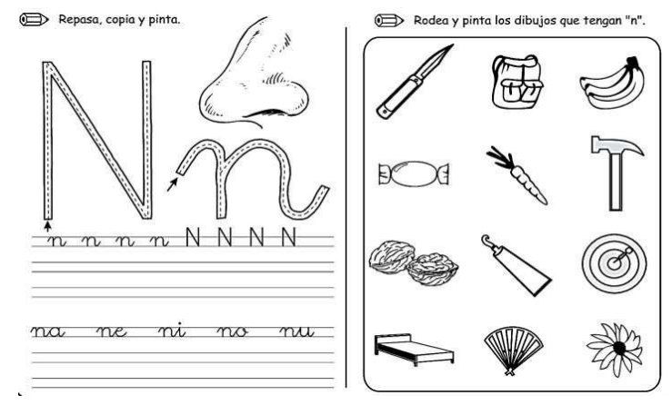

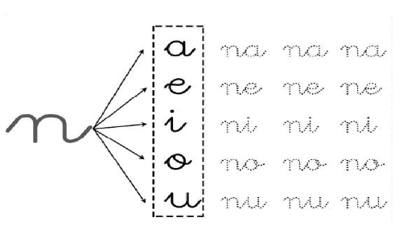
- Observa, remarca y lee las sílabas:

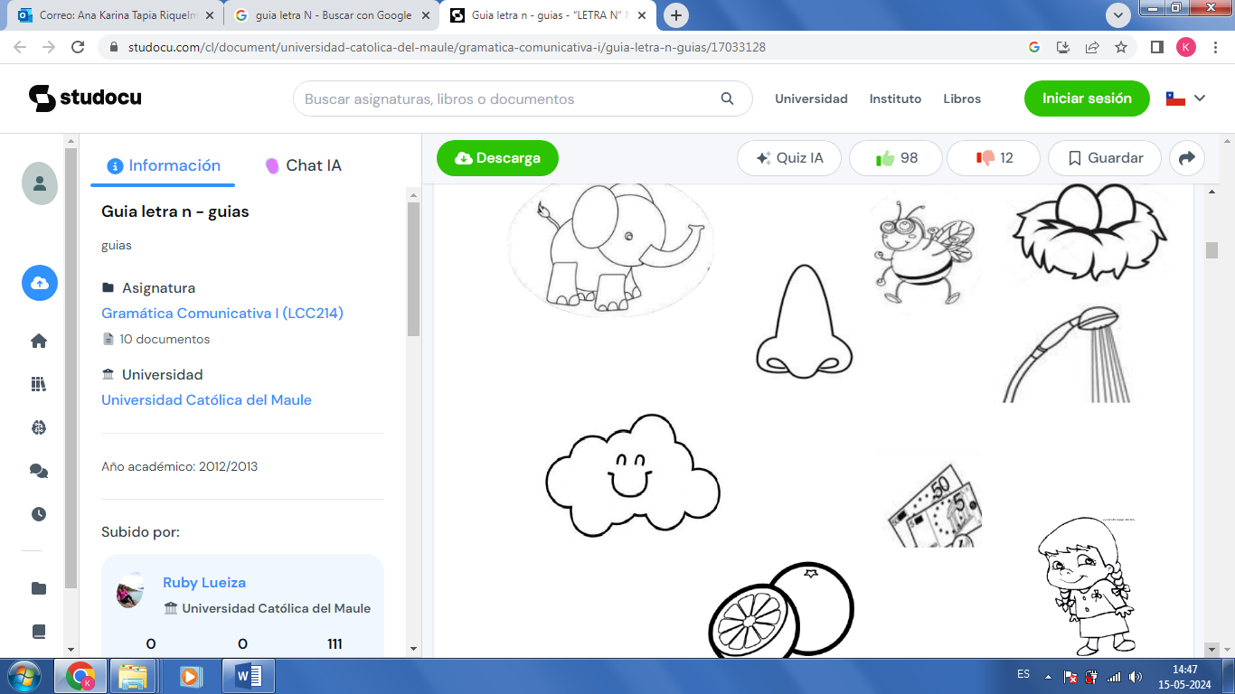
- Colorea solamente los dibujos que comiencen con la letra N:

- Dibuja elementos que lleven las sílabas, no importa si está al inicio, al medio o al final:

NA
NO
NI

NE
NU

- Escribe la sílaba correspondiente a cada imagen:
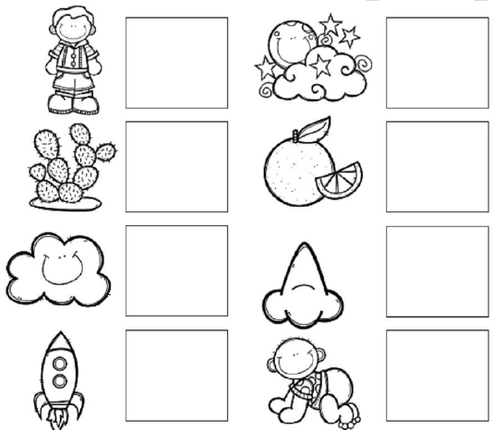

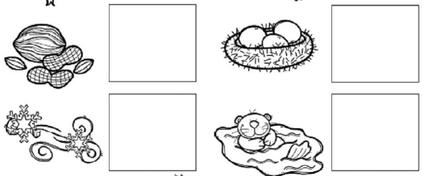

- Lee y dibuja:
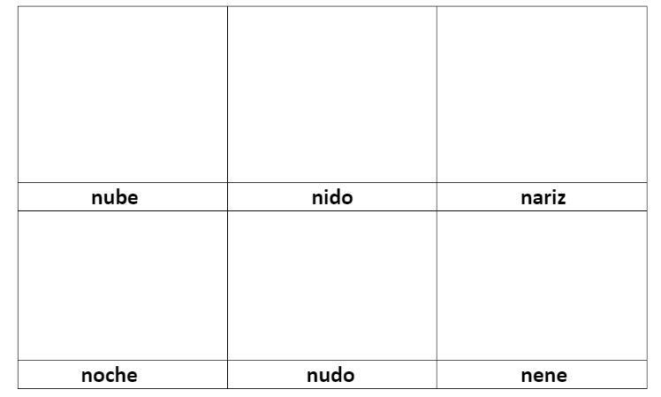

- Lee y encierra el dibujo correspondiente:
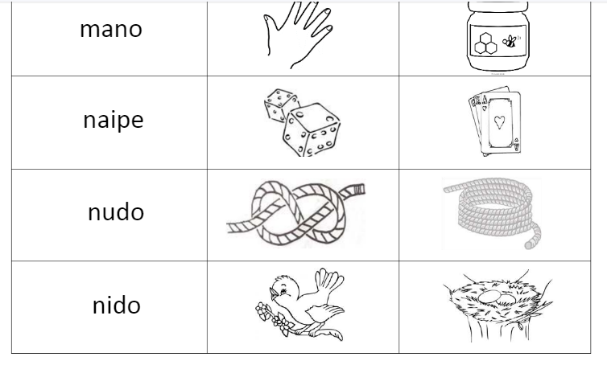

- Dictado:

- ____________________________________________________________
- ____________________________________________________________
- ____________________________________________________________
- ____________________________________________________________
- ____________________________________________________________
- ____________________________________________________________
- ____________________________________________________________

